Naturgucker Redaktionsservice • Kostenfreies Pressematerial
Räumlicher Bezug: deutschlandweit
Idealer Veröffentlichungstermin: November bis Februar
Sperrfrist: keine (zur sofortigen Veröffentlichung)
Nutzungsrechte: honorarfrei zur redaktionellen Nutzung
Bildmaterial: 11 Bilder (300 dpi)
Textumfang: 606 Wörter/4.494 Zeichen inkl. Leerzeichen
(ohne Titel und Teaser)

Warum sich der Blick auf Moose jetzt lohnt
Moose lassen sich von Herbst und Winter kaum beeindrucken. Während viele Pflanzen ihr Wachstum einstellen, bleiben die kleinen grünen Überlebenskünstler vielerorts präsent – auf Waldböden ebenso wie auf Mauern, Steinen, Baumstämmen oder in Pflasterfugen. Ein genaueres Hinsehen lohnt sich: Zwischen den winzigen Blättchen, Stämmchen und Sporenkapseln verbirgt sich eine erstaunlich vielfältige Welt im Kleinen.
Spaziergänge in der Natur sind in den kühlen Monaten keineswegs langweilig. Denn obwohl sich die Landschaft weniger farbenfroh präsentiert als im Sommer, gibt es einiges zu entdecken. Zwischen fallendem Laub, kahlen Stängeln und wintergrauen Flächen leuchtet vielerorts sattes Grün. Moose sind auch in der kalten Jahreszeit präsent und kommen dann besonders gut zur Geltung – zumindest solange sie nicht von einer dicken Schneedecke bedeckt sind.
Für ihren Stoffwechsel benötigen Moose Wasser. Sie können es über ihre gesamte Oberfläche aufnehmen. Im Gegensatz zu Blütenpflanzen besitzen sie keine echten Wurzeln, sondern nur wurzelähnliche Strukturen (Rhizoide), die vor allem der Befestigung dienen. Während trockener, warmer Sommer können Moose vollständig austrocknen und wirken dann so, als wären sie abgestorben. Spätestens im Herbst, wenn Regen und Feuchtigkeit sie wieder mit Wasser versorgen, werden sie erneut aktiv. Dank dieser Fähigkeit sorgen sie während der kühlen Monate für grüne Farbtupfer in der Landschaft.
Eine weitere Besonderheit ist ihre erstaunliche Frosttoleranz. Bei widrigen Bedingungen können Moose ihren Stoffwechsel stark herunterfahren und ihn wieder ankurbeln, sobald die Verhältnisse günstiger sind. Wie weit ihre Überlebensfähigkeit reichen kann, zeigen Funde aus den Polarregionen. In der kanadischen Arktis wurden Moose entdeckt, die rund 400 Jahre unter einem Gletscher gelegen hatten. Nach dem Abschmelzen des Eises konnte ein Teil des Pflanzenmaterials im Labor wieder zum Wachsen gebracht werden.
Doch selbst vier Jahrhunderte sind noch nicht das Ende der Fahnenstange. Chorisodontium aciphyllum, eine Moosart aus der Nähe der Antarktis, übertrifft diesen Zeitraum bei Weitem. Aus einem gefrorenen Mooslager wurden Proben untersucht, die ein Alter von mindestens 1500 Jahren aufweisen. Im Labor begann das alte Pflanzenmaterial nach dem Auftauen wieder zu wachsen.
Wer nach diesen Überlebenskünstlern sucht, wird hierzulande an vielen Orten fündig. Schattige Nadel- und Mischwälder bieten zahlreichen Moosarten geeignete Lebensbedingungen. So kann etwa das Rotstängelmoos dort dichte Teppiche bilden. Moose besiedeln jedoch keineswegs nur naturnahe Lebensräume. Auf alten Mauern, Dachflächen und in Pflasterritzen haben sich Arten etabliert, die mit Trockenheit, Hitze und anderen herausfordernden Lebensbedingungen in urbanen Räumen gut zurechtkommen.
Ein auffälliger Vertreter auf Mauern ist das Polster-Kissenmoos. Es bildet kompakte, rundliche Polster und wächst bevorzugt an offenen, sonnigen Standorten auf Mauern und Gestein. An den Blattspitzen sitzen lange, farblose Glashaare. Dadurch können die Polster im Licht silbrig schimmern oder wie von Raureif überzogen wirken. Diese Haare bestehen natürlich nicht aus Glas, sondern sind verlängerte Blattspitzen. Sie bieten der Pflanze einen Schutz vor übermäßiger Austrocknung.
Auf Gehwegen und in Pflasterritzen ist das Silber-Birnmoos häufig zu sehen. Seine silbrige Färbung verdankt es den farblosen Zellen an den Blattspitzen. Der zweite Teil seines deutschen Namens geht dagegen auf die Form der Sporenkapseln zurück, die an winzige Birnen erinnern. Dieses Moos kommt mit trockenen und stark vom Menschen geprägten Standorten gut zurecht. In schattigen Vorgärten lässt sich unter anderem das Sparrige Kranzmoos beobachten. Weil es sich gern auf Rasenflächen ausbreitet, ist es allerdings nicht bei allen Menschen beliebt.
Moose erfüllen in der Natur wichtige ökologische Aufgaben. Sie können große Mengen Wasser aufnehmen und speichern und tragen so dazu bei, die Feuchtigkeit zurückzuhalten. Ihre dichten Polster sind zudem wichtige Lebensräume für zahlreiche Kleinstlebewesen. Bärtierchen, Milben und Fadenwürmer finden zwischen den Moospflänzchen Nahrung und Schutz. Für manche Tiere sind Moospolster perfekte Überwinterungsquartiere. Die Raupen einiger hochspezialisierter Nachtfalter ernähren sich ausschließlich von Moosen.
Um diese Miniaturwelten zu erkunden, braucht es keine teure Ausrüstung. Schon die Makrofunktion moderner Smartphone-Kameras ermöglicht überraschende Einblicke in die feinen Strukturen. Schwieriger wird es bei der Bestimmung, denn viele Moosarten lassen sich nur anhand spezieller und oft sehr kleiner Merkmale voneinander unterscheiden. Wer eigene Funde fotografiert und auf dem Meldeportal naturgucker.de einträgt, unterstützt die Erforschung ihrer Verbreitung. Und wer mehr über Moose lernen möchte, findet bei der NABU|naturgucker-Akademie einen kostenlosen Online-Kurs.

Mitmachen & Service
Bitte verwenden Sie für Ihre Berichterstattung ausschließlich die hier angegebenen Permalinks. Aus der Browserzeile kopierte Links sind individuelle Session-Links und funktionieren bei Ihren Leser*innen nicht.
• Eigene Naturbeobachtungen melden:
naturgucker.de
• Kostenlose E-Learning-Kurse der NABU|naturgucker-Akademie:
Pflanzen Grundwissen: https://nabu-naturgucker-akademie.de/Pflanzen-Grundwissen/

Bildnachweise & Bildunterschriften
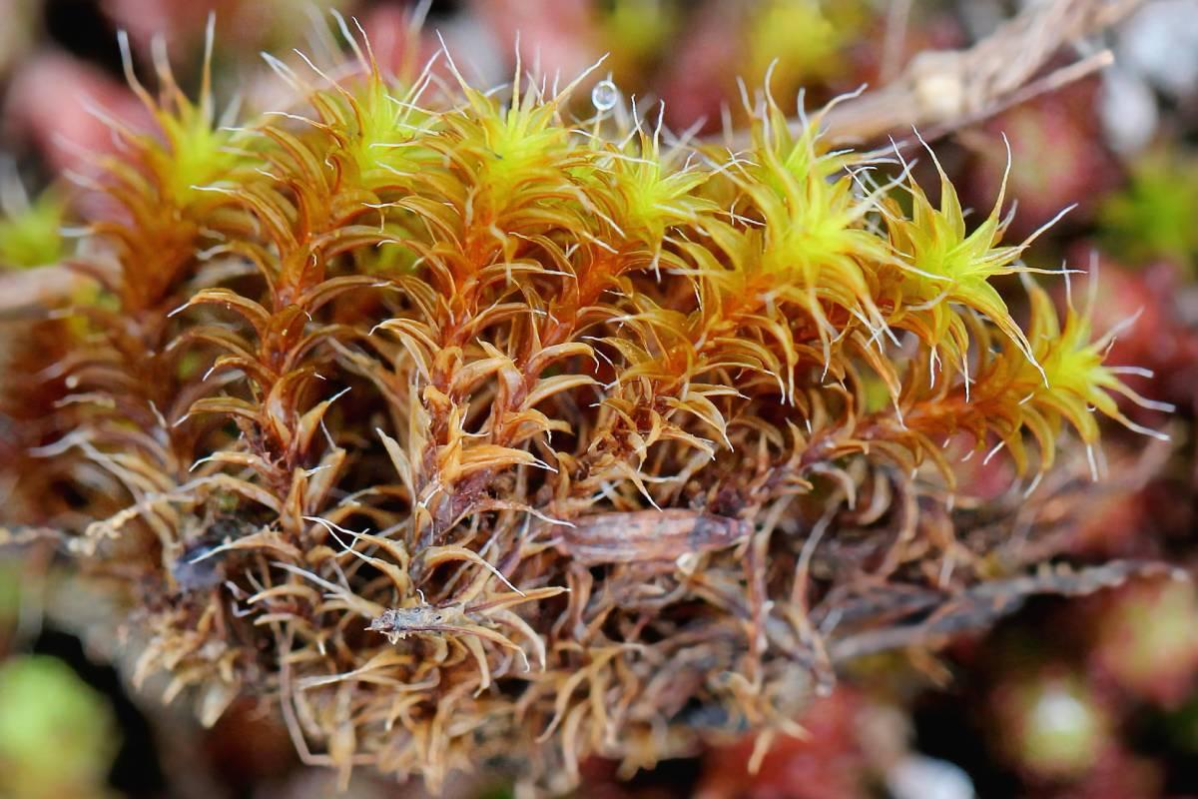 | 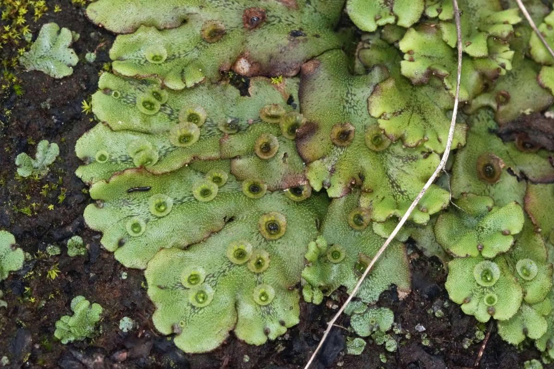 | 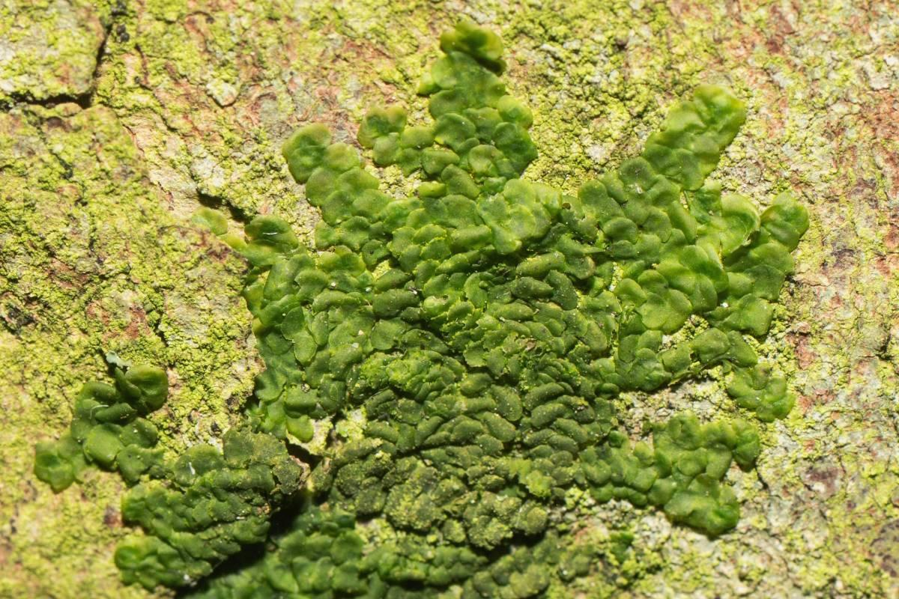

• Foto 1: Erd-Drehzahnmoos mit seinen typischen, feinen Glashaaren. Foto: Reinhard Naumann/naturgucker.de (frei zur Nutzung im Rahmen dieses Artikels); → Download
• Foto 2: Das Gemeine Brunnenlebermoos ist an seinen kleinen, runden Brutbechern zu erkennen. Foto: Gaby Schulemann-Maier/naturgucker.de (frei zur Nutzung im Rahmen dieses Artikels); → Download
• Foto 3: Das Gewöhnliche Kratzmoos gehört zu den Lebermoosen. Foto: Ulrich Sach/naturgucker.de (frei zur Nutzung im Rahmen dieses Artikels); → Download
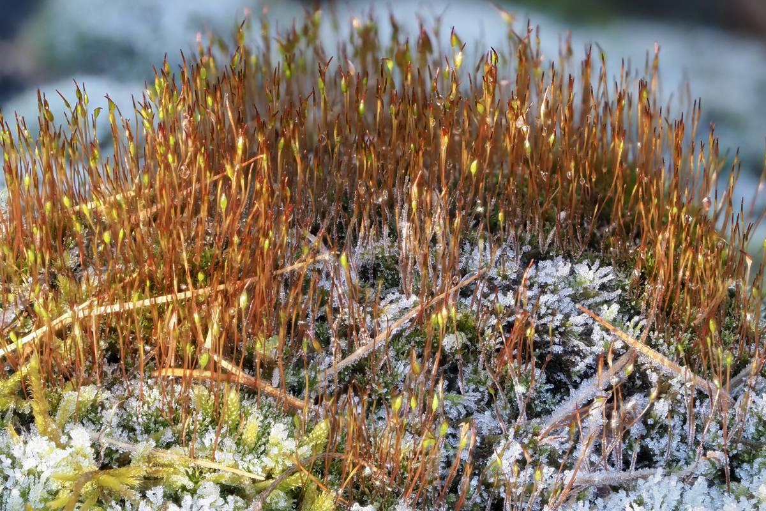 | 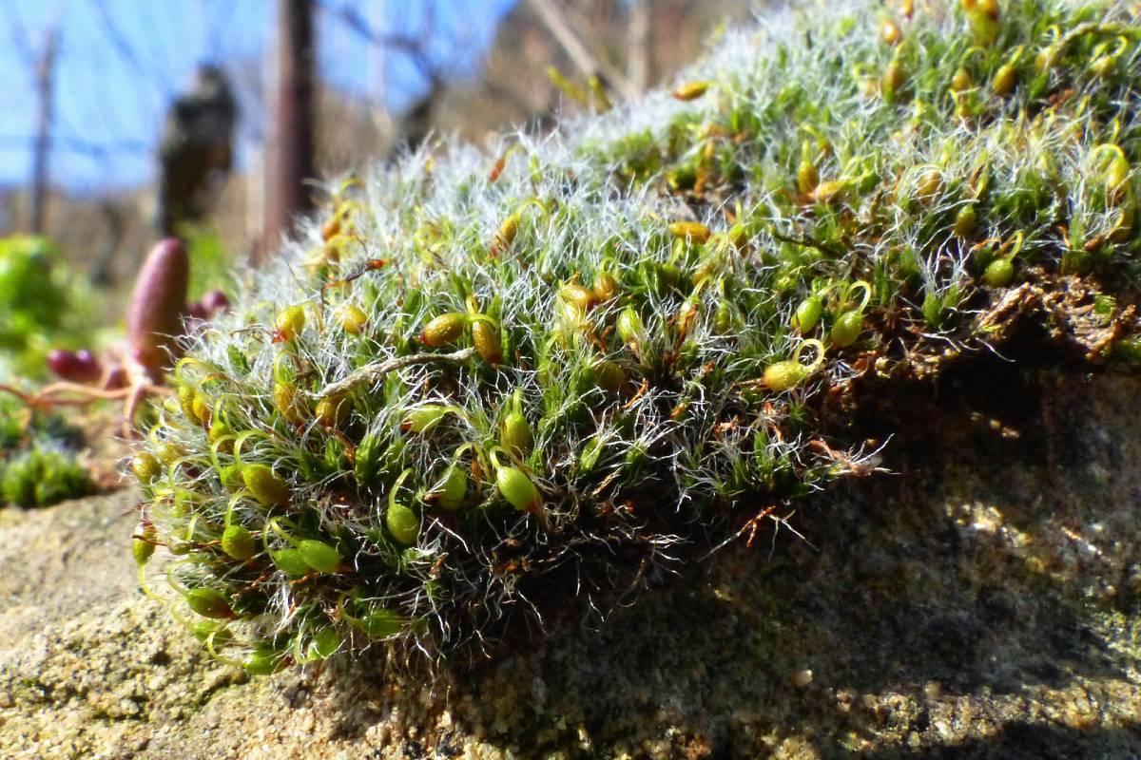 | 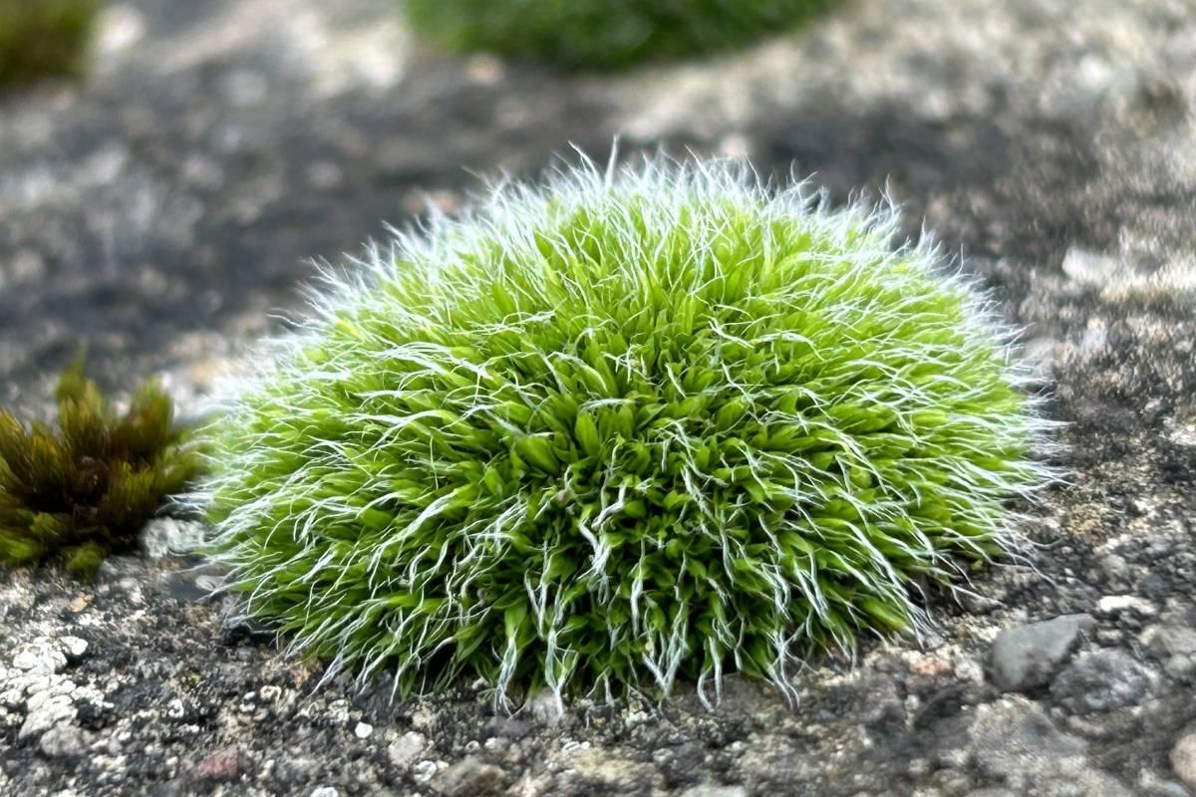

• Foto 4: Mauer-Drehzahnmoos im Winter. Foto: Istvan und Sabine Palfi/naturgucker.de (frei zur Nutzung im Rahmen dieses Artikels); → Download
• Foto 5: Im Winter leuchtend grün: das Polster-Kissenmoos. Foto: Karl-Heinz Fuldner/naturgucker.de (frei zur Nutzung im Rahmen dieses Artikels); → Download
• Foto 6: Wächst in Polstern und hat Glashaare: das Polster-Kissenmoos. Foto: Markus Koschinsky/naturgucker.de (frei zur Nutzung im Rahmen dieses Artikels); → Download
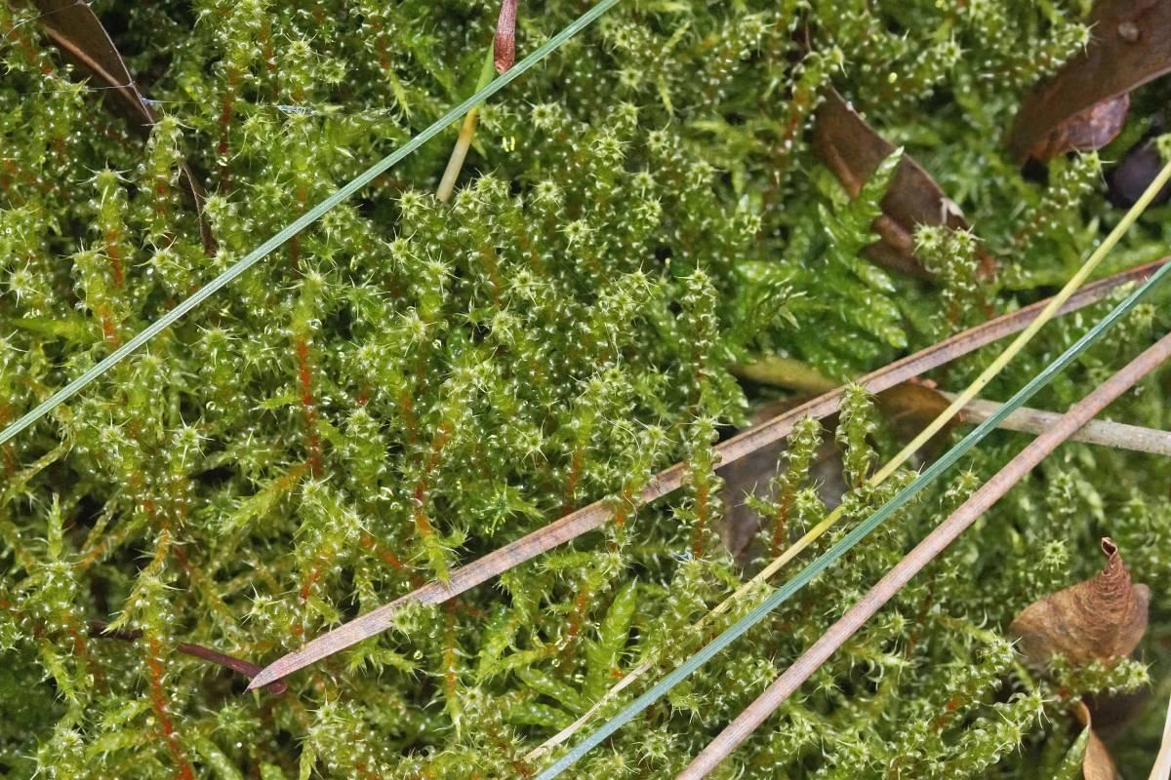 | 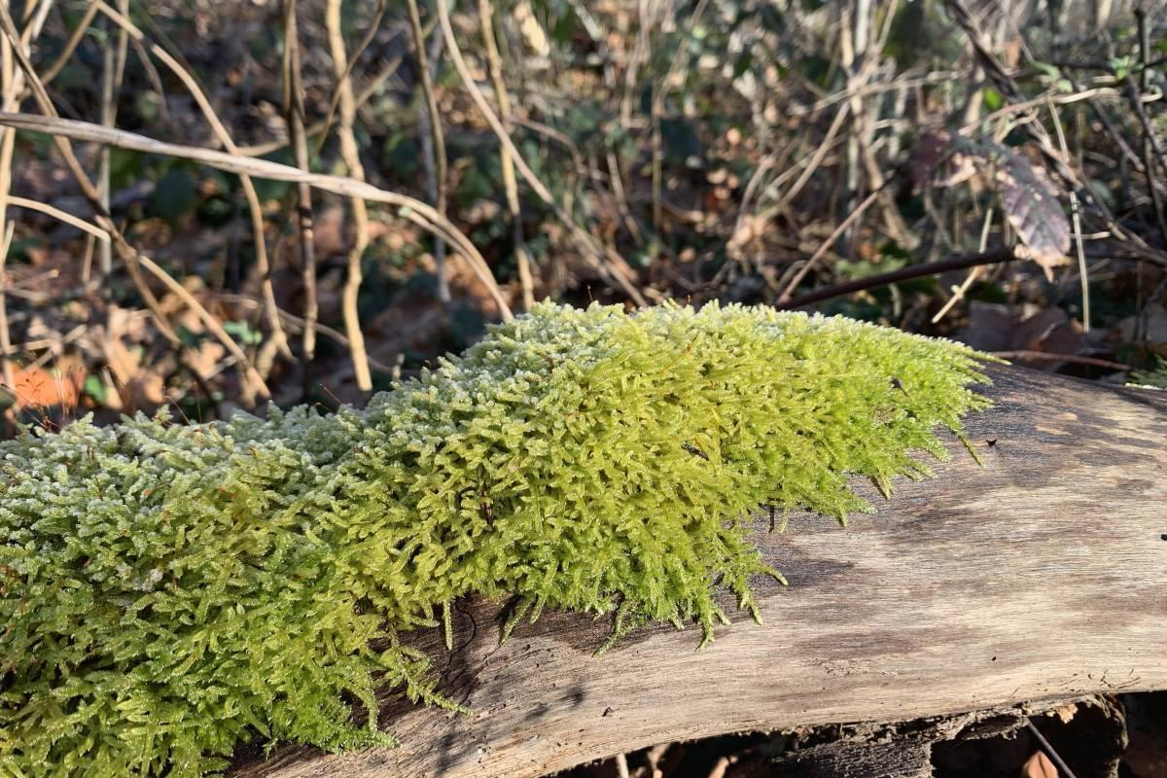 | 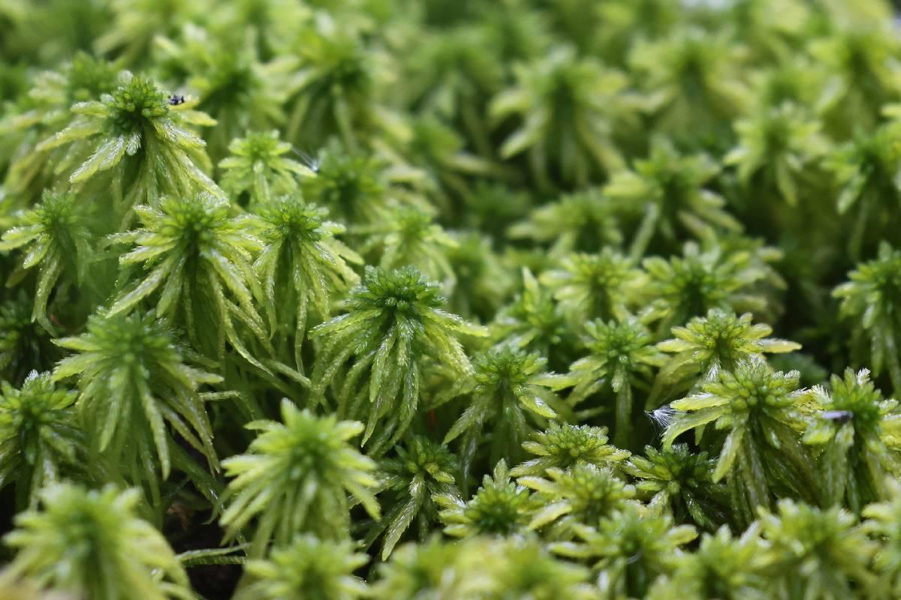

• Foto 7: Seine teils rötlichen Stängel und die Sternform sind typisch für das Sparrige Kranzmoos. Foto: Gaby Schulemann-Maier/naturgucker.de (frei zur Nutzung im Rahmen dieses Artikels); → Download
• Foto 8: Das weit verbreitete Zypressenschlafmoos leuchtet auch im Winter auffällig grün. Foto: Andreas Mühlenfeld/naturgucker.de (frei zur Nutzung im Rahmen dieses Artikels); → Download
• Foto 9: Torfmoose sind effiziente Wasserspeicher und perfekt an nasse, saure und nährstoffarme Standorte wie Hochmoore und Feuchtheiden angepasst. Foto: Dorothea Bellmer/naturgucker.de (frei zur Nutzung im Rahmen dieses Artikels); → Download
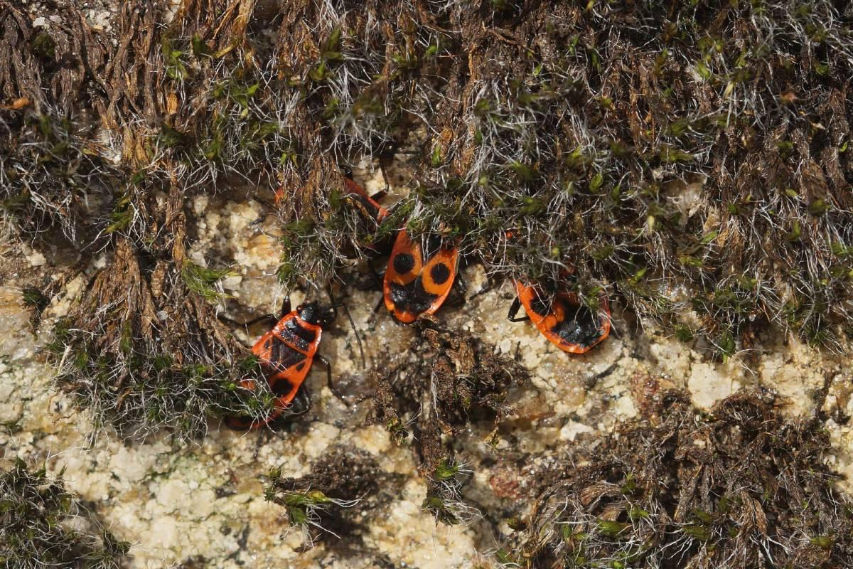 | 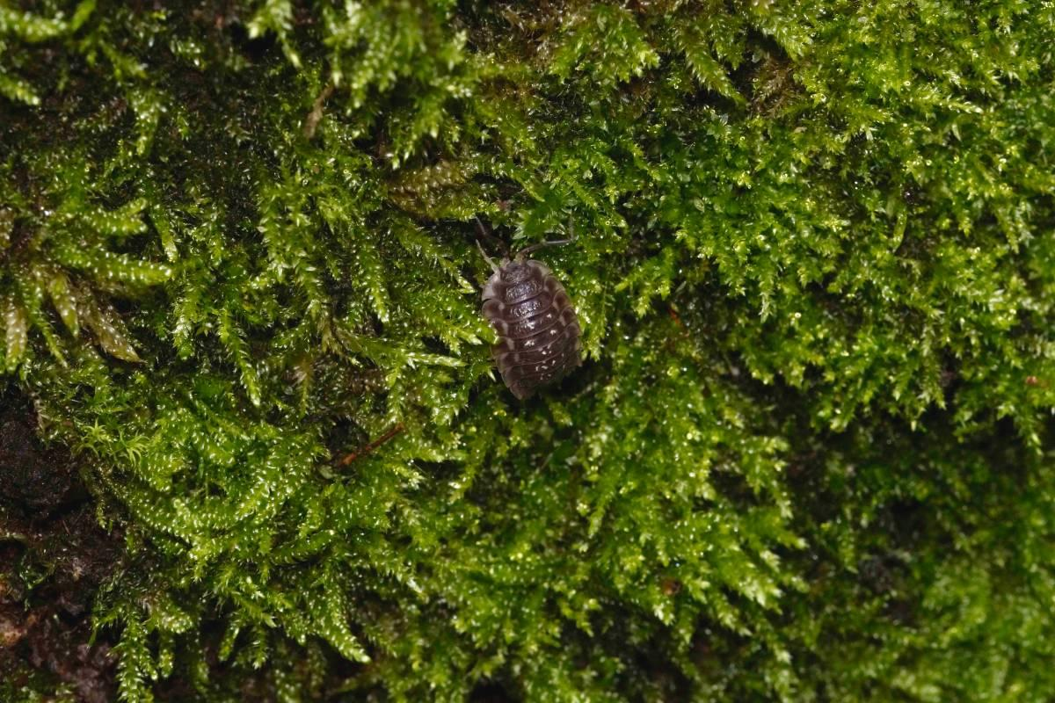

• Foto 10: Feuerwanzen verstecken sich oft gern unter lockerem Moos. Foto: Gaby Schulemann-Maier/naturgucker.de (frei zur Nutzung im Rahmen dieses Artikels); → Download
• Foto 11: Tagsüber hält sich die überwiegend nachtaktive Mauerassel gern in Moospolstern auf. Foto: Gaby Schulemann-Maier/naturgucker.de (frei zur Nutzung im Rahmen dieses Artikels); → Download

Über NABU|naturgucker
NABU|naturgucker ist eine gemeinnützige Genossenschaft, die das Ziel verfolgt, Menschen für die Natur zu begeistern und dabei zum Verständnis der Arten, ihrer Lebensräume und dem Gesamtgefüge der Natur beizutragen. Mit dem Meldeportal und sozialen Netzwerk für Naturbeobachtungen, dem Online-Lernort NABU|naturgucker-Akademie, den Reiseangeboten für gemeinsame Naturerlebnisse sowie einem Online-Naturjournal zum Mitmachen werden vielfältige Möglichkeiten zum Erleben, Begreifen und Schützen der Natur angeboten.

Pressekontakt & Redaktionsservice
Naturgucker-Redaktion • Pressesprecherin: Gaby Schulemann-Maier •
E-Mail: presse@naturgucker.de • Tel.: +49/152 09432828 •
Webseite & Archiv: nabu-naturgucker.de/presse

